**리눅스 Ubuntu 설치 및 개발환경**

**구축 가이드**

**넥스트 IT 교육센터**

목차

리눅스 파일 시스템 구조 3

리눅스 우분투(Ubuntu) 한글 설치 후 영문 폴더명으로 변경하기 8

리눅스 우분투(Ubuntu) Oracle Java JDK 설치 9

리눅스 우분투(Ubuntu) Eclipse 설치 10

리눅스 우분투(Ubuntu) Oracle XE 설치 14

SQL Developer 설치 23

파일 공유를 위해 Samba 설치하기 25

# 리눅스 파일 시스템 구조

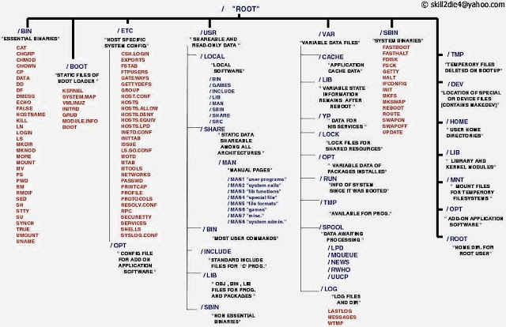

리눅스 시스템의 디렉토리 구조는 전체적으로 역 트리(tree) 구조를 하고 있습니다. 그리고 명령어의 종류와 성격, 사용권한등에 따라 각각의 디렉토리들로 구분됩니다. 리눅스 배포판들은 '리눅스 파일시스템 표준'인 FSSTND(LINUX FILE System Standard) 라는 표준을 준수하므로 대부분의 리눅스 배포판들은 그 기본 골격이 같습니다.

**/(루트)**

최상의 디렉토리인 루트 디렉토리를 의미하며, 리눅스의 모든 디렉토리들의 시작점이다. 즉, 모든 디렉토리들을 절대경로로 표기할 때에 이 디렉토리로부터 시작해야 한다.

**/bin**

기본적인 명령어가 저장된 디렉토리. 즉, 리눅스 시스템사용에 있어 가장 기본적이라고 할 수 있는 mv, cp, rm 등과 같은 명령어들이 이 디렉토리에 존재하며 root 사용자와 일반사용자가 함께 사용할 수 있는 명령어 디렉토리이다.

**/boot**

리눅스 부트로더(Boot Loader)가 존재하는 디렉토리. 즉, GRUB 과 같은 부트로더에 관한 파일들(grub.conf 등)이 이 디렉토리에 존재한다.

**/dev**

시스템 디바이스(device)파일을 저장하고 있는 디렉토리. 즉, 하드디스크 장치파일 /dev/sda, CD-ROM 장치파일 /dev/cdrom 등과 같은 장치파일들이 존재하는 디렉토리이다.

**/etc**

시스템의 거의 모든 설정파일이 존재하는 디렉토리. /etc/sysconfig(시스템 제어판용 설정파일), /etc/passwd(사용자관리 설정파일), /etc/named.conf(DNS 설정파일) 등과 같은 파일들이 존재한다.

**/etc/mai/**

sendmail.cf 나 access 파일등의 sendmail 의 설정파일들이 존재하는 디렉토리.

**/etc/ssh/**

SSH 서비스, 즉 sshd 데몬에서 사용하는 각종 설정파일들이 존재하는 디렉토리.

**/etc/squid/**

squid 프락시서버의 설정파일들이 저장된 디렉토리.

**/etc/samba/**

삼바관련 설정파일들이 저장된 디렉토리

**/etc/skel/**

계정사용자 생성시의 초기화파일들이 저장된 디렉토리(useradd 에서 사용함)

**/etc/rc.d/**

부팅레벨별 부팅스크립트파일들이 존재하는 디렉토리.

**/etc/rc.d/init.d/**

시스템 초기화 파일들의 실제파일들이 존재함.

**/etc/pam.d/**

PAM 설정 정보파일들이 저장된 디렉토리.

**/etc/httpd/**

RPM 으로 설치된 아파치 설정파일(httpd.conf 등)들이 저장된 디렉토리.

**/etc/cron.d/, /etc/cron.daily/, /etc/cron.hourly/, /etc/cron.monthly/, /etc/cron.weekly/**

모두 크론설정파일이 존재하는 디렉토리임.

**/etc/xinetd.d/**

xinetd 수퍼데몬에 의해 서비스되는 서비스설정파일이 존재함.

**/home**

사용자의 홈디렉토리, useradd 명령어로 새로운 사용자를 생성하면 대부분 사용자의 ID와 동일한 이름의 디렉토리가 자동으로 생성됨.

**/lib**

커널모듈파일과 라이브러리파일 즉, 커널이 필요로하는 커널모듈파일들과 프로그램(C, C++ 등)에 필요한 각종 라이브러리 파일들이 존재하는 디렉토리.

**/media**

DVD, CD-ROM, USB 등과 같은 탈부착이 가능한 장치들의 마운트포인트로 사용되는 디렉토리.

**/mnt**

/media 디렉토리와 비슷한 용도로 탈부착이 가능한 장치들에 대하여 일시적인 마운트포인트로 사용하는 디렉토리.

**/proc**

일명 "가상파일시스템"이라고 하는 곳으로 현재 메모리에 존재하는 모든 작업들이 파일형태로 존재하는 곳이다. 디스크상에 실제 존재하는 것이 아니라 메모리상에 존재하기 때문에 가상파일시스템이라고 부른다. 실제 운용상태를 정확하게 파악할 수 있는 중요한 정보를 제공하며 여기에 존재하는 파일들 가운데 현재 실행중인 커널(kernel)의 옵션 값을 즉시 변경할 수 있는 파라미터파일들이 있기 때문에 시스템 운용에 있어 매우 중요한 의미를 가진다.

**/root**

시스템 최고관리자인 root 사용자의 개인 홈디렉토리.

**/sbin**

ifconfig, e2fsck, ethtool, halt 등과 같이 주로 시스템 관리자들이 사용하는 시스템관리자용 명령어를 저장하고 있는 디렉토리.

**/tmp**

일명 "공용디렉토리" . 시스템을 사용하는 모든 사용자들이 공동으로 사용하는 디렉토리. mysql 에서 사용하는 mysql.sock 등과 같은 소켓파일, 또는 아파치에서 사용하는 세션파일등이 생성되기도 한다. 웹해킹에 사용되기도 해서 주의를 요망.

**/usr**

시스템이 아닌 일반사용자들이 주로 사용하는 디렉토리. 즉, c++, chsh, cpp, crontab, du, find등과 같이 일반사용자들용 명령어들은 /usr/bin 에 위치한다.

**/usr/bin/**

일반 사용자들이 사용가능한 명령어 파일들이 존재하는 디렉토리.

**/usr/X11R6/**

X 윈도우 시스템의 루트 디렉토리.

**/usr/include/**

C 프로그램에 필요한 헤드파일(*.h) 디렉토리.

**/usr/lib/**

/lib 에 들어가지 않은 라이브러리 디렉토리.

**/usr/sbin/**

/bin 에 제외된 명령어와 네트워크관련 명령어가 들어있는 디렉토리.

**/usr/src/**

프로그램 소스(주로 커널소스)가 저장되는 디렉토리.

**/usr/local/**

MySQL, Apache, PHP 등과 같은 어플리케이션들을 소스로 컨파일설치할 때 사용되는 장소.

**/usr/share/man/**

명령어들의 도움말을 주는 메뉴얼(manual)페이지 디렉토리. 즉, 이 디렉토리에는 시스템에서 사용하는 모든 맨페이지파일(man page)이 존재함.

**/var**

시스템운용중에 생성되었다가 삭제되는 데이터를 일시적으로 저장하기 위한 디렉토리. 거의 모든 시스템로그파일은 /var/log 에 저장되고, DNS 의 zone 설정파일은 /var/named 에 저장되고, 메일파일은 /var/spool/mail 에 저장되며, 크론설정파일은 /var/spool/cron 디렉토리에 각각 저장됨.

**/var/tmp/**

/tmp 디렉토리와 같은 공용디렉토리. 즉, /tmp 디렉토리와 /var/tmp 디렉토리의 퍼미션은 1777 로서 sticky bit 가 설정되어 있는 공용디렉토리이다. 리눅스 시스템에서 공용디렉토리는 /tmp 와 /var/tmp 둘뿐이다.

**/var/log/**

시스템로그파일(messages, secure, xferlog 파일등)이 저장되는 디렉토리.

**/var/ftp/**

vsftp 등과 같은 FTP 서비스를 위한 다운로드될 파일들 즉, FTP 홈디렉토리.

**/var/named/**

BIND 즉, DNS 에서 사용하는 zone 파일들이 저장되는 디렉토리.

**/var/spool/mail/**

각 계정사용자들의 메일파일이 저장되는 디렉토리.

**/var/spool/lpd/**

프린트를 하기 위한 임시 디렉토리(스풀링 디렉토리).

**/var/spool/mqueue/**

발송을 위한 메일 일시저장 디렉토리.

**/var/spool/cron/**

각 사용자들의 cron 설정파일들이 저장된 디렉토리.

**/var/spool/at/**

atd 즉, 예약작업에 관한 파일들이 저장되는 디렉토리.

**/lost+found**

최상위 디렉토리인 / 디렉토리에만 존재하는 것이 아니라 파일시스템마다 존재할 수 있는 디렉토리임. 이 디렉토리는 fsck 또는 e2fsck 등과 같은 파일시스템 체크 및 복구유틸리티 실행후에 주로 생성이 되는 것으로서 복구되지 않은 채로 블록(block)만 존재하는 파일 즉, 연결이 끊어진 inode 들이 숫자파일형태로 존재하는 곳임. 숫자형태로 존재하는 파일들은 mv 명령어로 파일이름만 바꾸면 바로 복구될 수 있다.

# 리눅스 우분투(Ubuntu) 한글 설치 후 영문 폴더명으로 변경하기

**# case 1. 에디터로 직접 바꾸기**

**1. gedit로 user-dirs.dirs 내용 편집**

$ sudo gedit /home/계정/.config/user-dirs.dirs

**2. 아래 내용 한글로 된 부분을 영문으로 수정**

XDG_DESKTOP_DIR=”$HOME/바탕화면”

XDG_DOWNLOAD_DIR=”$HOME/다운로드”

XDG_TEMPLATES_DIR=”$HOME/템플릿”

XDG_DESKTOP_DIR=”$HOME/Desktop”

XDG_DOWNLOAD_DIR=”$HOME/Download”

XDG_TEMPLATES_DIR=”$HOME/Templates”

**# case 2. command 명령어로 변경하기**

**1. 터미널 실행 후 아래 두 명령어 입력.**

**- 한글에서 영문변환**

$ export LANG=C

$ xdg-user-dirs-gtk-update

**- 영문에서 한글변환**

$ echo “C” > ~/.config/user-dirs.locale

$ export LANG=ko_KR.utf8; xdg-user-dirs-gtk-update

**2. 팝업창이 뜨면 업데이트 버튼 클릭.**

# 리눅스 우분투(Ubuntu) Oracle Java JDK 설치

**1. 자바 설치 확인**

$ java -version

**2. OpenJDK 제거**

기존에 설치된 OpenJDK가 설치된 경우에 한함.

$ sudo app-get purge openjdk*

**3. repository 추가**

$ sudo apt-add-repository ppa:webupd8team/java

**4. repository index 업데이트**

$ sudo apt-get update

**5. JDK 설치**

아래의 세가지 버전 중에 필요한 버전을 설치한다.

- java 8 설치

$ sudo apt-get install oracle-java8-installer

- java 7 설치

$ sudo apt-get install oracle-java7-installer

- java 6 설치

$ sudo apt-get install oracle-java6-installer

**6. 자바 설치 확인**

$ java -version

설치 디렉토리 확인

$ cd /usr/lib/jvm/java-8-oracle

# 리눅스 우분투(Ubuntu) Eclipse 설치

**# 이클립스 자동 설치**

터미널(Ctrl+Alt+T)을 열고 아래와 같이 명령어를 입력하면 이클립스를 자동으로 다운받고 설치합니다.

$ sudo apt-get install eclipse

**# 이클립스 수동 설치**

1. 이클립스 공식사이트(www.eclipse.org)에 접속

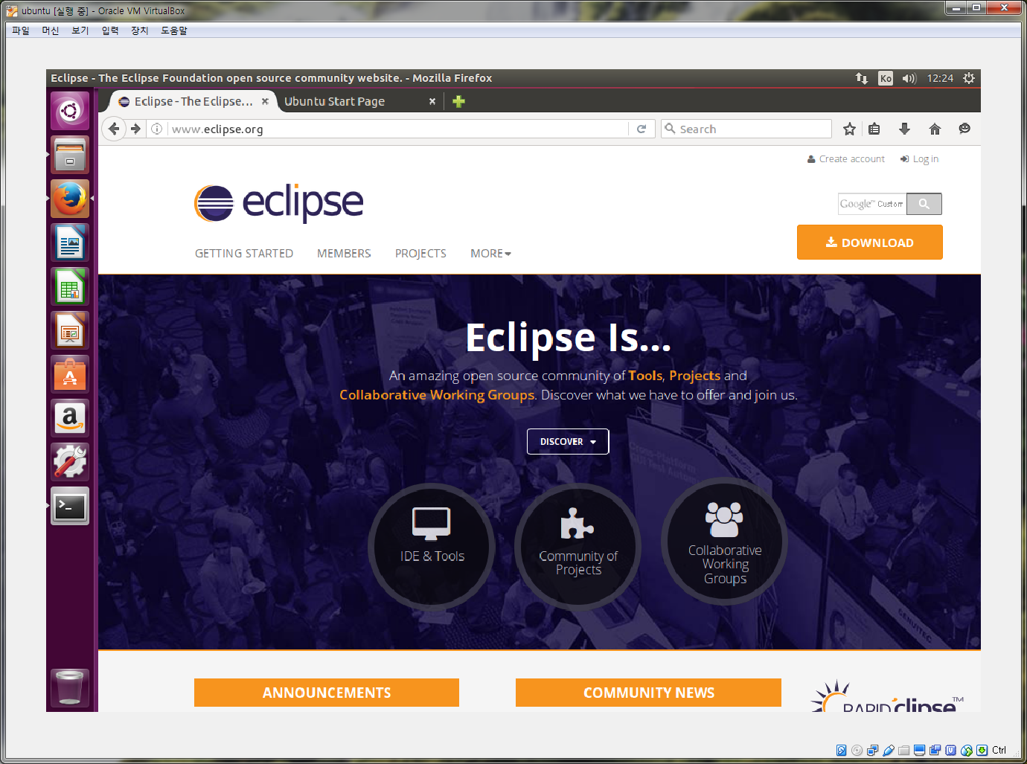

2. 우측위에 Download를 클릭한다

3. 자신에게 맞는 이클립스 패키지를 확인 후 자신의 환경에 맞는 아키텍쳐를 클릭한다.(32bit / 64bit)

- Eclipse IDE for Java EE Developers 패키지 Linux 64bit를 다운받는다.

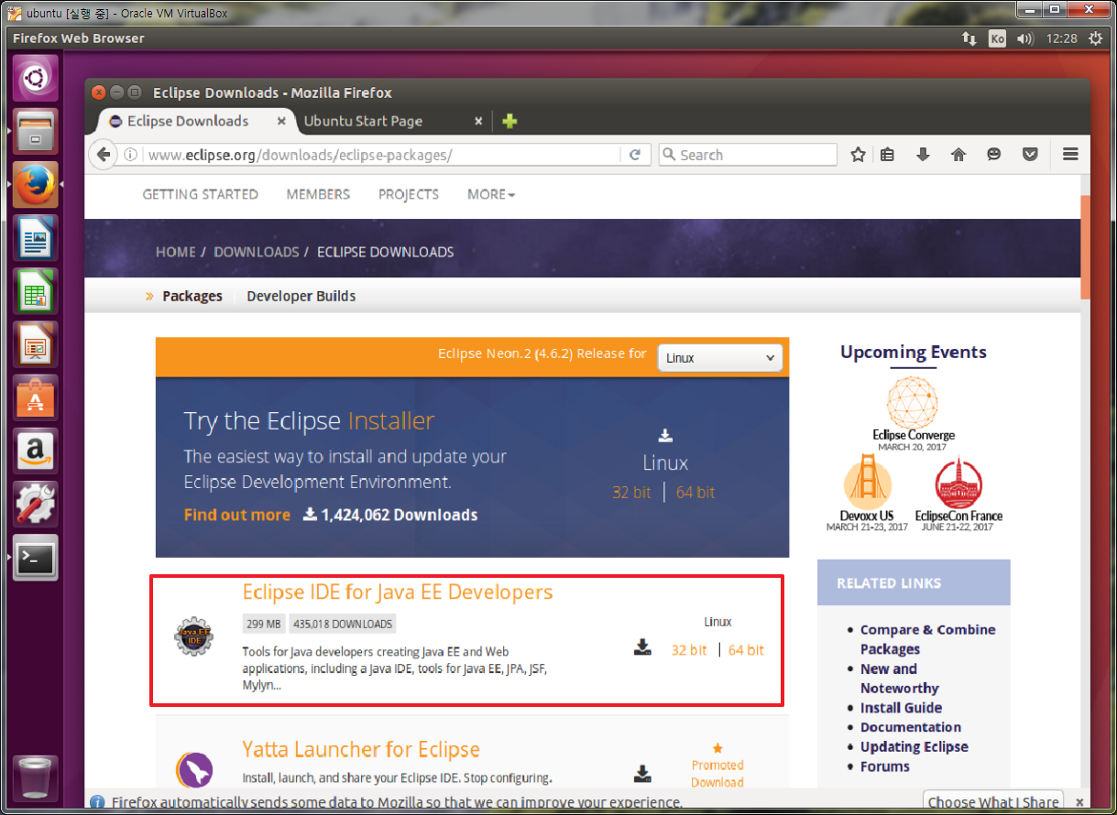

4. 다운받은 경로로 이동 후, 다음과 같은 명령어를 입력하여 압축을 풀어준다.

$ tar xvzf 다운받은_파일명.tar.gz (eclipse* 이런식으로 생략 가능함)

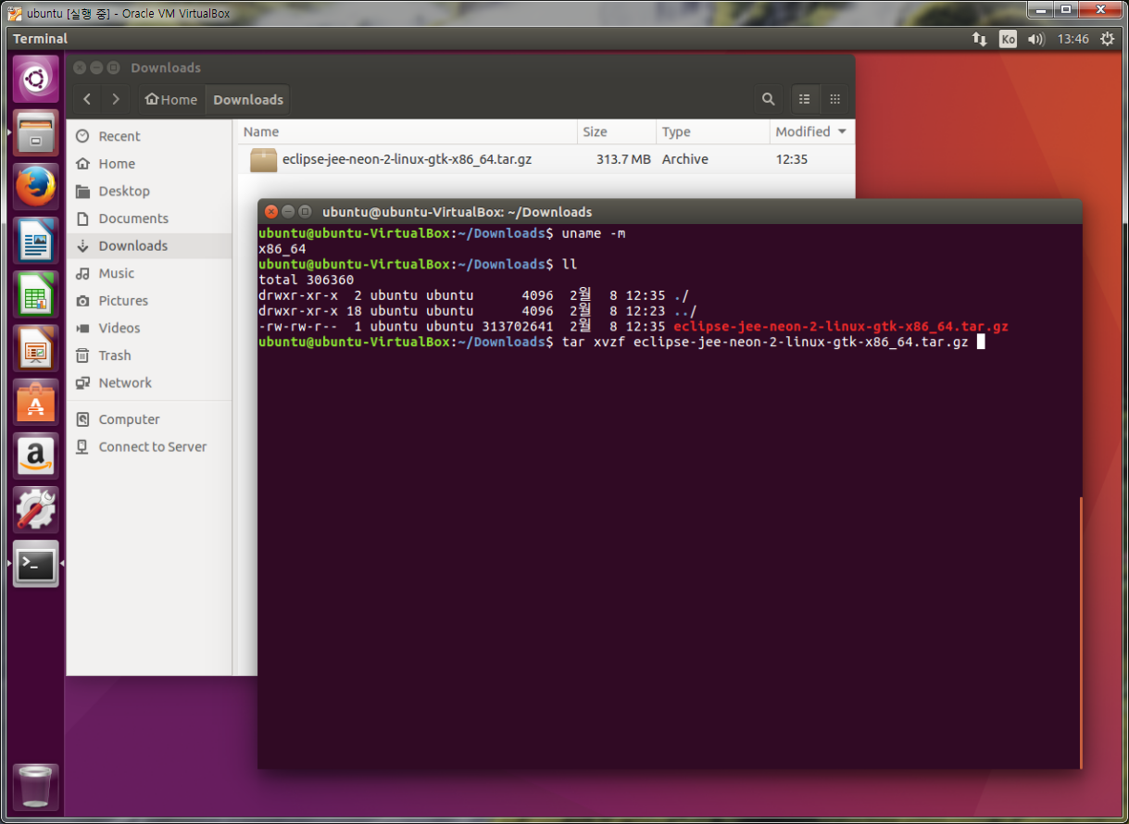

5. 압축을 성공적으로 풀었으면, eclipse 라는 폴더가 생기게 되고 이 폴더를 다음과 같은 명령어로 /opt 디렉토리로 이동한다.(선택사항)

$ sudo mv eclipse /opt

(** /opt 디렉토리는 부가적인 소프트웨어를 설치할 때 사용하는 공간임.)

6. 터미널에서 /opt/eclipse/eclipse를 입력하면, 다음과 같이 이클립스가 정상적으로 실행된다.

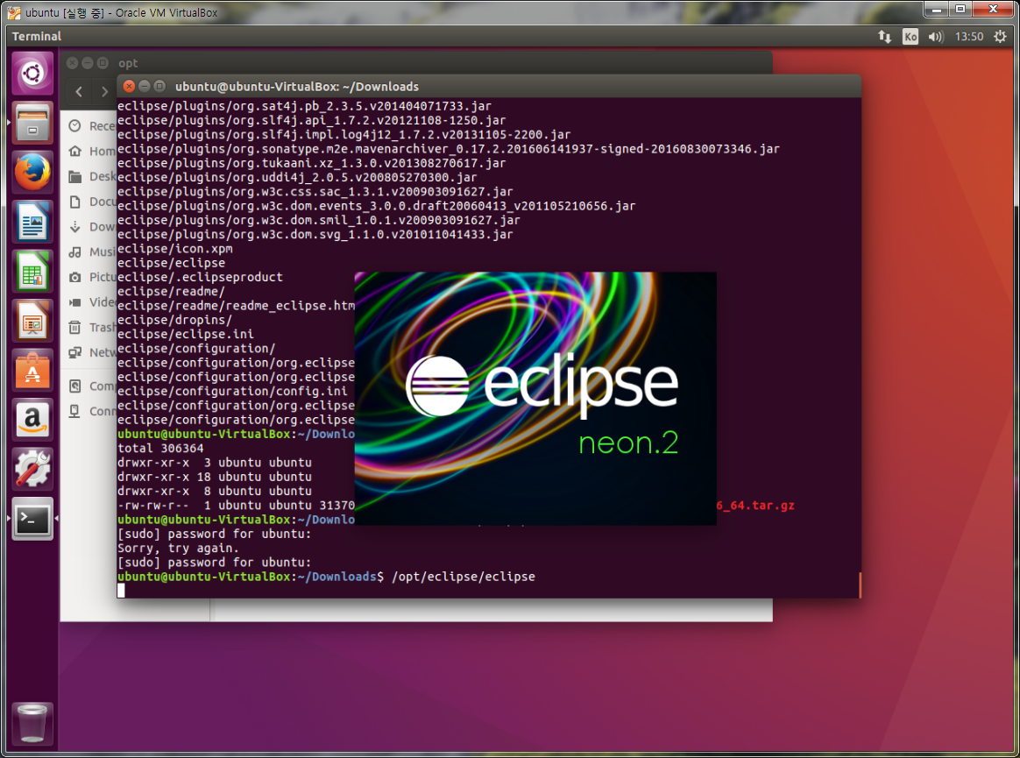

7. 터미널에서 바로 시작할 수 있는 바로가기 만들기(선택사항)

$ sudo vi /usr/bin/eclipse (CUI를 사용하는 vi 에디터 사용 예)

$ sudo gedit /usr/bin/eclipse (Ubuntu에서 GUI를 사용하는 vi 에디터 사용 예)

$ sudo xed /usr/bin/eclipse (Mint에서 GUI를 사용하는 vi 에디터 사용 예)

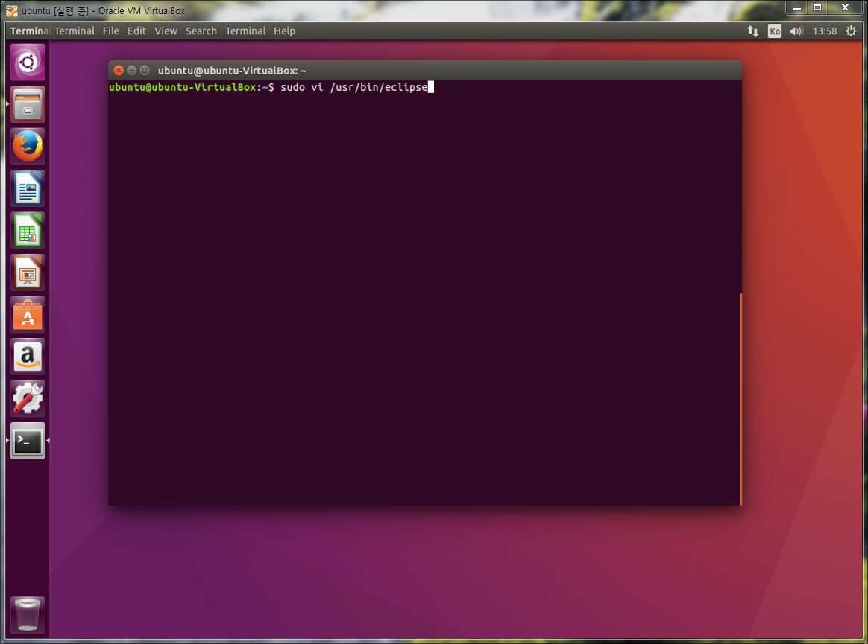

8. vi 또는 gedit가 실행되었으면, 다음과 같이 입력하고 저장한다.

|  |
| --- |
| #! /bin/bash  export ECLIPSE_HOME=/opt/eclipse  $ECLIPSE_HOME/eclipse $* |

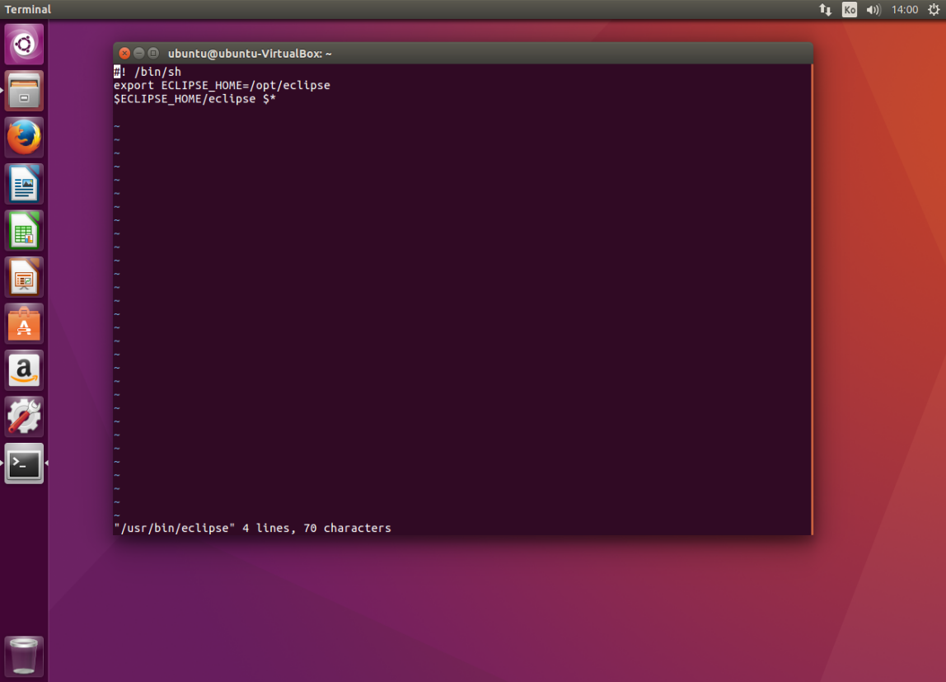

9. 바로가기 설정을 마쳤으면, 일반유저가 접근할 수 있도록 권한(퍼미션)을 조정한다.

$ sudo chmod 755 /usr/bin/eclipse

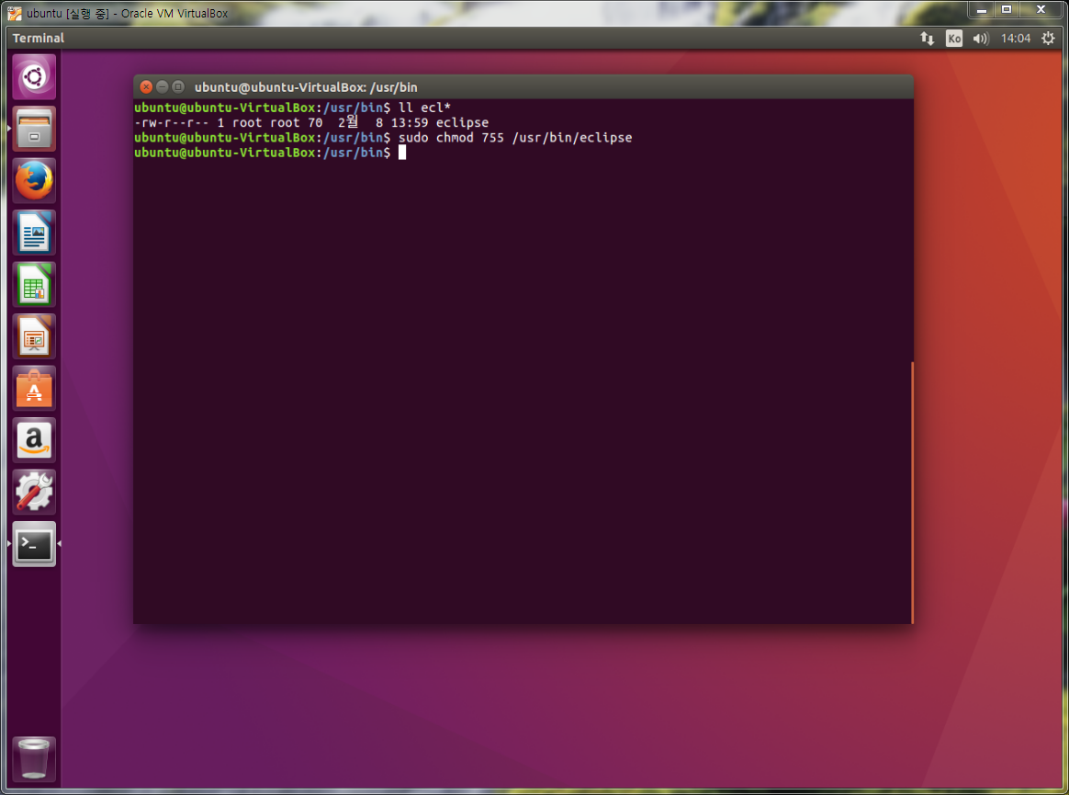

10. X윈도우에서 바로가기 만들기

바로가기 파일들은 /usr/share/applications 에서 *.desktop 형태로 저장되어 있습니다.

터미널에서 다음과 같이 입력합니다.

$ sudo vi /usr/share/applications/eclipse.desktop

(vi, gedit, xed 중 편한 것으로 편집하세요.)

11. vi 또는 gedit가 실행되었으면, 다음과 같이 입력하고 저장한다.

|  |
| --- |
| [Desktop Entry]  Encoding=UTF-8  Name=Eclipse  Comment=Eclipse IDE  Exec=eclipse  Icon=/opt/eclipse/icon.xpm  Terminal=false  Type=Application  Categories=Development  StartupNotif=true |

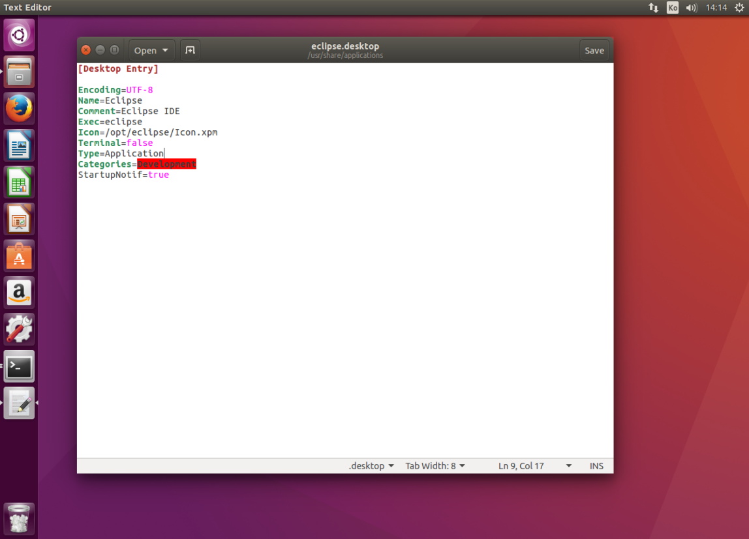

12. 위의 작업이 완료가 되면 개발 항목에 Eclipse 바로가기가 있는지 확인한다.

# 리눅스 우분투(Ubuntu) Oracle XE 설치

**서론**

기존의 Redhat 계열의 리눅스 서버 운영체제를 Ubuntu 서버로 운영하기 위해서 여러가지 서비스를 새롭게 설치해야한다. 최근의 오픈소스 프로젝트로 만들어지는 패키지들은 특정 운영체제와 상관없이 대부분의 운영체제의 기본 패키지로 포함이 되어 있거나 새롭게 컴파일해서 설치할 수 있도록 배포하고 있다. Oracle은 오픈소스 프로젝트가 아니다. Oracle Express Edition으로 무료 소프트웨어를 배포하고 있지만 리눅스 환경에서 RPM 패키지 관리툴로 설치할 수 있도록 배포하고 있다. 기존의 Redhat 계열 리눅스 서버에서는 RPM으로 설치가 가능했지만 Ubuntu 서버로 변경하면서 Oracle XE를 설치하는 메뉴얼이 필요해 서 Oracle XE를 Ubuntu에 설치하는 방법에 대해서 소개한다. 설치하는 과정 중에 리눅스 커널 파라미터 설정과 공유메모리 설정 부분을 주의하지 않아 오류는 없지만 설치후 Oracle이 동작하지 않는 문제를 발견했었다. 이 문서에서 이와 같은 문제를 겪을 때 해결할 수 있는 방법을 소개한다.

**Ubuntu**

최근 국내에서 가장 있기는 리눅스 서버는 Ubuntu라고해도 과언이 아닐 것이라 생각이된다. Ubuntu는 Debian를 기반으로 만들어졌다.

그래서 안정적이고 편리하게 패키지를 관리할 수 있는 장점을 가지고 있다. 무엇보다도 현재 리눅스 커뮤니티 중에서 가장 엑티브하게 활동하는 곳이 Ubuntu이기 때문에 온라인 자료가 많은 것이 최고의 장점이다. Debian은 오픈 소스 프로젝트 가운데 하나로 37,500개의 패키지를 갖춘 저장소를 관리하기 때문에 패키지 사용이 편리하다. Redhat 계열이 yum으로 패키지를 관리할 수 있다면 Debian 계열은 apt-get로 패키지를 관리할 수 있다. Ubuntu는 Desktop 버전 위주로 개발을 진행해왔기 때문에 서버 패키지보다 업데이트 주기가 빠른 편이라 최신 라이브러리들을 사용할 수 있는 장점이 있다. 하지만 너무 빠른 업데이트 주기 때문에 안정성이 낮아질 수 있기 때문에 LTS(Long Term Support) 버전으로 만들어진 서버를 배포하고 있는데 5년동안 지속적인 관리를 보장 받을 수 있다. 현재 가장 안정화된 서버 버전은 12.04LTS이다.

**Oralce Express Edition**

Oracle XE(Express Edition)는 상용 Oracle의 무료로 사용할 수 있는 Oracle DBMS로 사용 Oracle의 대부분의 기능을 사용할 수 있기 때문에 개발자나 관리자들이 빠르게 개발을 하거나 실험을 위해서 사용할 수 있다. Oracle XE는 무료이지만 오픈소스 프로젝트는 아니다. 이러한 이유로 위에서 말한 오픈소스 패키지 저장소에서 패키지를 관리할 수 없고, Oracle 공식 사이트에서 Linux용 Oracle-XE를 다운 받을 수 있다. Oracle는 Oracle Linux 운영체제를 배포하고 있는데 Oracle Linux는 Redhat 계열이고 이것은 rpm이라는 패키지 관리툴로 패키지를 설치할 수 있다. Oracle은 Oracle XE Linux 버전을 rpm 파일 형태로 배포하고 있다. Oracle XE 10g 버전까지는 32bit를 지원했지만 Oracle은 더이상 Oracle XE 10g를 배포하고 있지 않고, Oracle XE 11g 부터 64bit만 배포하고 있다.

**Ubuntu에 Oracle XE 설치**

**Ubunut 64Bit 확인**

Oracle XE는 11g 버전을 배포하면서 32bit 지원을 중단하고 64bit만 배포하고 있다. (32bit는 Windows용만 지원을 한다.) 다시 말해서 Oracle XE를 설치하기 위해서는 서버 운영체제가 64bit 운영체제야 한다. Ubuntu에서 현재 시스템이 64bit인지를 확인해보자.

|  |
| --- |
| $ uname -i |

결과가x86_64 로 나오면 현재 설치된 운영체제는 64bit이다.

**Oralce XE 다운로드**

위에서 설명했듯 Oracle XE는 오픈소스가 아니기 때문에 오픈소스 패키지를 관리하는 저장소에서 패키지 관리툴로 설치할 수 없다. Oracle XE는 Oracle 공식 사이트에 RPM 파일 형태로 배포되고 있다. 가장 최신 Oracle XE를 다운 받는다. (Oracle XE를 다운로드하기 위해서는 Oracle 사이트 계정이 필요하다. Oracle 계정으로 로그인 후 다운로드를 할 수 있기 때문에 Curl이나 wget으로 서버에서 바로 다운받을 수 없고 PC에 다운 받아서 서버로 다운 받은 파일을 업로드해야 한다.)

Oracle XE 다운로드 에서 Linux용 64비트를 다운받는다. 현재 배포 버전은 Oracle Database Express Edition 11g Release 2 for Linux x64 이다.

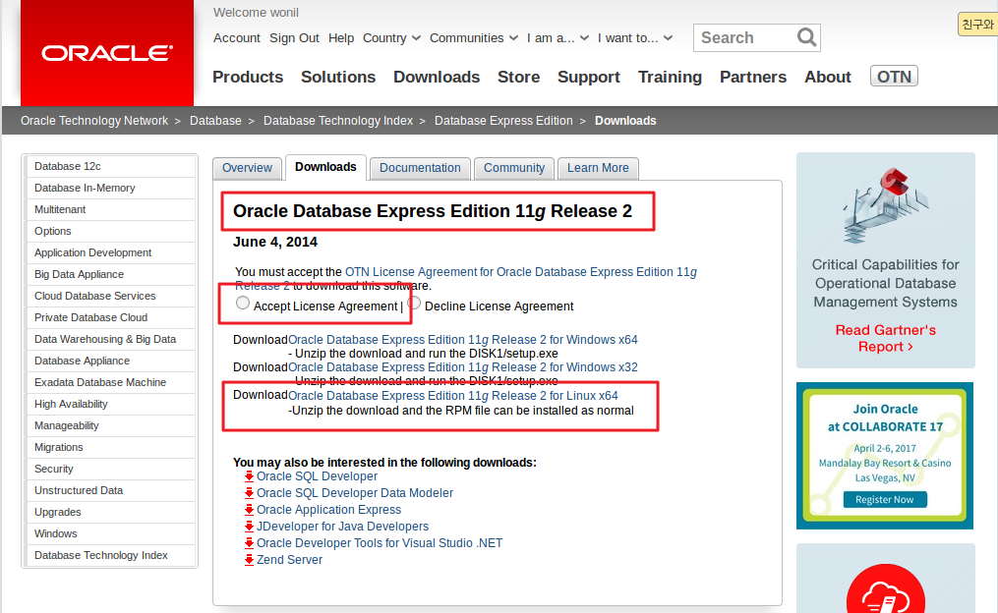

**Oracle XE 설치에 필요한 패키지**

Ubuntu에서는 .rpm 파일을 사용해서 패키지를 설치할 수 없기 때문에 PRM 파일을 Debian 계열의 패키지 설칠를 위한 .deb 파일로 변경하여 패키지를 설치해야한다.

Ubuntu에 Oracle XE를 설치하기 위해서 필요한 패키지들이 있는데 다음과 같다.

* alien : RPM 패키지를 Debian 패키지로 변환하는 툴
* libaio1 : Linux 커널 AIOAsynchronous I/O 엑세스 라이브러리
* unixodbc : ODBC(Open Database Connectivity) 라이브러리

필요한 패키지를 apt-get 명령어를 이용하여 root 권한으로 설치한다.

**1. 미리 준비하기**

아래 코드를 참고 하셔서 다운받은 rpm 파일을 deb(데비안 리눅스계열 설치파일)파일로 변환해 줍니다.

|  |
| --- |
| $ cd ~/Downloads  $ unzip oracle-xe-11.2.0-1.0.x86_64.rpm.zip  $ sudo apt-get install alien libaio1 unixodbc ## alien은 rpm 파일을 deb파일로 변환해 주는 tool입니다.  $ cd Disk1  $ sudo alien --scripts -d oracle-xe-11.2.0-1.0.x86_64.rpm |

즐겨 사용하시는 에디터를 이용하여, 아래 내용으로 **/sbin/chkconfig** 스크립트파일을 아래 내용으로 만듭니다.

|  |
| --- |
| #!/bin/bash  # 우분투를 위한 Oracle 11gR2 XE 인스톨용 chkconfig 파일  file=/etc/init.d/oracle-xe  if [[ ! 'tail -n1 $file | grep INIT' ]]; then  echo >> $file  echo '### BEGIN INIT INFO' >> $file  echo '# Provides: OracleXE' >> $file  echo '# Required-Start: $remote_fs $syslog' >> $file  echo '# Required-Stop: $remote_fs $syslog' >> $file  echo '# Default-Start: 2 3 4 5' >> $file  echo '# Default-Stop: 0 1 6' >> $file  echo '# Short-Description: Oracle 11g Express Edition' >> $file  echo '### END INIT INFO' >> $file  fi  update-rc.d oracle-xe defaults 80 01 |

|  |
| --- |
| $ sudo chmod 755 /sbin/chkconfig ## 실행 권한을 부여합니다. |

역시 즐겨 사용하시는 에디터를 이용하여, 아래 내용으로 **/etc/sysctl.d/60-oracle.conf** 파일을 만듭니다.

|  |
| --- |
| ## Oracle 11g XE 커널 파라미터 설정합니다.  fs.file-max=6815744  net.ipv4.ip_local_port_range=9000 65000  kernel.sem=250 32000 100 128  kernel.shmmax=536870912 |

|  |
| --- |
| $ sudo service procps start # 설정한 커널 파라미터들을 로딩합니다. 또는 restart  $ sudo sysctl -q fs.file-max # 제대로 커널 파라미터 값 반영되었는지 확인합니다. |

역시 즐겨 사용하시는 에디터를 이용하여, 아래 내용으로 **/etc/rc2.d/S01shm_load** 스크립트 파일을 만듭니다.

**/dev/shm**을 오라클 마운트 포인트로 설정한다고 합니다.

|  |
| --- |
| $ sudo vi /etc/rc2.d/S01shm_load |

|  |
| --- |
| #!/bin/sh  case "$1" in  start)  mkdir /var/lock/subsys 2>/dev/null  touch /var/lock/subsys/listener  rm /dev/shm 2>/dev/null  mkdir /dev/shm 2>/dev/null  *)  echo error  exit 1  ;;  esac |

|  |
| --- |
| $ sudo chmod 755 /etc/rc2.d/S01shm_load  $ sudo ln -s /usr/bin/awk /bin/awk ##오라클에서 참조하는 경로로 awk 링크 생성합니다.  $ sudo mkdir /var/lock/subsys  $ sudo touch /var/lock/subsys/listener  $ sudo reboot |

**2. 설치하기**

설치전 준비 작업이 완료되었으니, 이제 설치 과정을 보겠습니다.

|  |
| --- |
| $ sudo mkdir /var/lock/subsys  $ sudo touch /var/lock/subsys/listener # 저의 경우 재부팅후 이 파일이 사라져서,다시 만들어 주었습니다.  $ cd Disk1  $ sudo dpkg --install oracle-xe_11.2.0-2_amd64.deb |

아래와 같은 메세지가 쭈욱 나오면서 설치됩니다. 뒷부분은 조금 생략했습니다.

|  |
| --- |
| [sudo] password for chlee:  Selecting previously unselected package oracle-xe.  (Reading database … 732835 files and directories currently installed.)  Preparing to unpack oracle-xe_11.2.0-2_amd64.deb …  Unpacking oracle-xe (11.2.0-2) …  Setting up oracle-xe (11.2.0-2) …  Executing post-install steps…  Adding system startup for /etc/init.d/oracle-xe …  /etc/rc0.d/K01oracle-xe -> ../init.d/oracle-xe\\  /etc/rc1.d/K01oracle-xe -> ../init.d/oracle-xe\\  /etc/rc6.d/K01oracle-xe -> ../init.d/oracle-xe\\  /etc/rc2.d/S80oracle-xe -> ../init.d/oracle-xe\\  /etc/rc3.d/S80oracle-xe -> ../init.d/oracle-xe\\  /etc/rc4.d/S80oracle-xe -> ../init.d/oracle-xe\\  /etc/rc5.d/S80oracle-xe -> ../init.d/oracle-xe\\  You must run '/etc/init.d/oracle-xe configure' as the root user to configure the database.  ….  …. |

**/etc/init.d/oracle-xe** 파일 맨 앞단에 아래 내용을 추가해 줍니다.

|  |
| --- |
| $ sudo xed /etc/init.d/oracle-xe |

|  |
| --- |
| if [ -L /dev/shm ]; then  rm -rf /dev/shm  mkdir /dev/shm  mount -t tmpfs shmfs -o size=2048m /dev/shm  fi    if [ ! -d /var/lock/subsys ]; then  mkdir /var/lock/subsys  touch /var/lock/subsys/listener  fi |

|  |
| --- |
| $ sudo /etc/init.d/oracle-xe configure |

아래처럼 configure가 실행됩니다.포트번호는 변경을 원하시지 않으시면 그냥 엔터를 치시고,

암호는 설정해 주셔야 합니다. ( 포트 : 9090 , SYS, SYSTEM 암호 : oracle )

|  |
| --- |
| Oracle Database 11g Express Edition Configuration  _________________________________________________________________________________________  This will configure on-boot properties of Oracle Database 11g Express  Edition. The following questions will determine whether the database should  be starting upon system boot, the ports it will use, and the passwords that  will be used for database accounts. Press to accept the defaults.  Ctrl-C will abort.  Specify the HTTP port that will be used for Oracle Application Express [8080]:  Specify a port that will be used for the database listener [1521]:  Specify a password to be used for database accounts. Note that the same  password will be used for SYS and SYSTEM. Oracle recommends the use of  different passwords for each database account. This can be done after  initial configuration:  Confirm the password:  Passwords do not match. Enter the password:  Confirm the password:  Do you want Oracle Database 11g Express Edition to be started on boot (y/n) [y]:  Starting Oracle Net Listener…Done  Configuring database…Done  Starting Oracle Database 11g Express Edition instance…Done  Installation completed successfully. |

홈디렉토리 아래 .bashrc파일 끝단에 아래처럼 환경변수 설정을 추가합니다.

|  |
| --- |
| $ xed ~/.bashrc |

|  |
| --- |
| export ORACLE_HOME=/u01/app/oracle/product/11.2.0/xe  export ORACLE_SID=XE  export NLS_LANG=`$ORACLE_HOME/bin/nls_lang.sh`  export ORACLE_BASE=/u01/app/oracle  export LD_LIBRARY_PATH=$ORACLE_HOME/lib:$LD_LIBRARY_PATH  export PATH=$ORACLE_HOME/bin:$PATH |

|  |
| --- |
| $ source ~/.bashrc  $ sudo service oracle-xe start ## 이미 start했다는 메세지가 나왔습니다.  $ sudo usermod -aG dba $USER ## dba 그룹에 자신의 아이디도 포함시켰습니다.  $ lsnrctl status ## 아래처럼 리스너 동작을 확인할 수 있는 메세지가 나왔습니다. |

|  |
| --- |
| LSNRCTL for Linux: Version 11.2.0.2.0 - Production on 20-OCT-2016 17:14:32  Copyright (c) 1991, 2011, Oracle. All rights reserved.  Connecting to (DESCRIPTION=(ADDRESS=(PROTOCOL=IPC)(KEY=EXTPROC_FOR_XE)))  STATUS of the LISTENER  ------------------------  Alias LISTENER  Version TNSLSNR for Linux: Version 11.2.0.2.0 - Production  Start Date 20-OCT-2016 17:14:20  Uptime 0 days 0 hr. 0 min. 11 sec  Trace Level off  Security ON: Local OS Authentication  SNMP OFF  Default Service XE  Listener Parameter File /u01/app/oracle/product/11.2.0/xe/network/admin/listener.ora  Listener Log File /u01/app/oracle/diag/tnslsnr/localhost/listener/alert/log.xml  Listening Endpoints Summary...  (DESCRIPTION=(ADDRESS=(PROTOCOL=ipc)(KEY=EXTPROC_FOR_XE)))  (DESCRIPTION=(ADDRESS=(PROTOCOL=tcp)(HOST=192.168.0.111)(PORT=1521)))  Services Summary...  Service "PLSExtProc" has 1 instance(s).  Instance "PLSExtProc", status UNKNOWN, has 1 handler(s) for this service...  The command completed successfully |

sqlplus가 잘 실행되는지도 확인해 보았습니다.

|  |
| --- |
| $ sqlplus system as sysdba  ##암호입력후 SQL 프롬프트가 아래 처럼 나오게 됩니다. |

|  |
| --- |
| SQL> select username from dba_users;  USERNAME  SYS  SYSTEM  ANONYMOUS  APEX_PUBLIC_USER  APEX_040000  XS$NULL  OUTLN  FLOWS_FILES  MDSYS  CTXSYS  XDB  HR  12 rows selected. |

**설치하면서 겪었던 에러(ERROR)**

Starting Oracle Net Listener…touch: cannot touch '/var/lock/subsys/listener': No such file or directory

재부팅하며 파일이 사라져 다시 만들어 주었습니다.

|  |
| --- |
| Connecting to (DESCRIPTION=(ADDRESS=(PROTOCOL=IPC)(KEY=EXTPROC_FOR_XE)))  TNS-12541: TNS:no listener  TNS-12560: TNS:protocol adapter error  TNS-00511: No listener  Linux Error: 111: Connection refused  Connecting to (DESCRIPTION=(ADDRESS=(PROTOCOL=TCP)(HOST=localhost)(PORT=1521)))  TNS-12541: TNS:no listener  TNS-12560: TNS:protocol adapter error  TNS-00511: No listener  Linux Error: 111: Connection refused |

/u01/app/oracle/product/11.2.0/xe/network/admin/listener.ora 파일에서

host=localhost를 /etc/hosts에 192.168.0.111 chlee 로 되어있는 부분을 참고하여 host=chlee로 바꾸었더니

동작하였습니다. 깨끗히 설치한 우분투에선 이 에러가 없었습니다.

|  |
| --- |
| SQL*Plus: Release 11.2.0.2.0 Production on Thu Oct 20 17:15:50 2016  Copyright © 1982, 2011, Oracle. All rights reserved.  Enter password:  ERROR:  ORA-12547: TNS:lost contact |

제가 /u01/app/oracle/product/11.2.0/xe/bin에 있는 oracle명령 권한을 바꾸었다가 발생하였습니다

sudo chmod 6751 oracle 로 해결하였습니다.

**3. 삭제 하기**

재설치를 포함한 어떤 이유가 있으셔서 삭제하고픈 경우는 아래 코드를 참고해 주십시오.

완벽한 삭제를 위해선 추가적으로 직접 찾아서 지워야 하는 파일들도 있습니다.

|  |
| --- |
| $ sudo oracle-xe stop  $ sudo dpkg --purge oracle-xe  $ sudo rm -fR /u01  $ sudo rm /etc/default/oracle-xe  $ sudo update-rc.d -f oracle-xe remove  $ sudo update-rc.d -f oracle-mount remove  $ sudo update-rc.d -f oracle-shm remove |

**결론**

Oracle은 가장 많이 사용하고 있는 RDBMS이다. 프로젝트를 진행할 때 Oracle 기반의 어플리케이션을 개발하기 위해서는 Oracle 서버가 필요한데 개발용 서버에 Oracle을 가볍게 설치하고 운영하기 위해서 Oracle XE를 설치하여 운영할 수 있다. Oracle XE는 Redhat 계열에 설치할 수 있는 RPM 파일 형태로 배포하고 있다. 최근 Ubuntu 리눅스 서버가 패키지 관리의 편리성과 활발한 커뮤니티 활동으로 많은 인기를 얻고 있어 Ubuntu 리눅스를 도입하게 될 때 Oracle XE를 설치기 위해서는 .rpm 파일을 .deb 파일로 변경하여 설치하는 방법이 필요하다. 이때 Redhat 계열에 최적화되어 있는 환경을 Ubuntu에 맞게 rpm에 관련된 파일, 커널 파라미터, 그리고 공유 메모리에 관련되어 설정을 해야한다. 이에 관한 내용을 조사하고 설치시 발생한 문제를 해결했다. 설치 후 에러는 없지만 Oracle이 정상적으로 실행이 되지 않을 때 $ORACLE_HOME/log 디렉토리 안에 있는 로그 파일을 분석하면 이 문서에서 소개하는 내용의 문제로 실행이 되지 않는 경우를 발견했었다. Ubuntu에서 Oracle을 운영할 경우나 새롭게 설치해야하는 경우 이 문서를 참조하면 개발 환경을 구축하는데 도움이 될 수 있을것으로 기대된다.

# SQL Developer 설치

SQLDeveloper는 오라클에서 제작한 Toad와 같이 DB에 접속하여 쿼리를 실행하고 결과값을 쉽게 확인할 수 있는 프로그램입니다. 또한 누구에게나 공개된 무료 소프트웨어 입니다.

그럼 오라클에서 프로그램을 다운로드 받아보자.

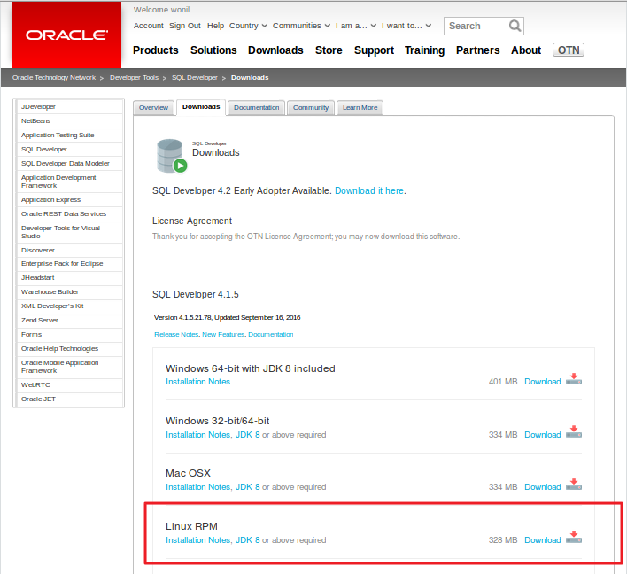

1. 다운로드 받은 rpm 파일을 deb 파일로 변환한다.

|  |
| --- |
| $ sudo alien --scripts -d sqldeveloper-4.1.5.21.78-1.noarch.rpm |

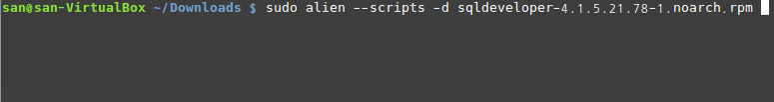

2. SQLDeveloper 설치

|  |
| --- |
| $ sudo dpkg -i sqldeveloper_4.1.5.21.78-2_all.deb |

3. 그런 다음에 /home/사용자계정/.sqldeveloper/4.1.5/product.conf 파일을 열어서 맨 아래에 다음과 같이 java가 설치된 JAVA HOME 디렉토리를 입력한다. (입력이 되었을 수도 있다.)

* 만약 해당 파일이 존재하지 않으면 sqldeveloper를 실행해 본다.

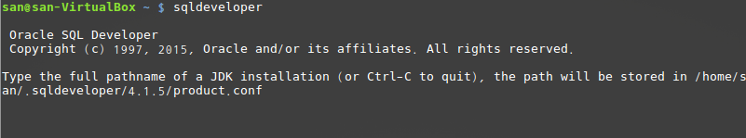

그러면 ~/.sqldeveloper/4.2.0/product.conf파일이 생성되고, 다음과 같은 메시지가 나타날 것이다.

그 이유는 product.conf파일에 SetJavaHome 경로가 설정되어 있지 않기 때문이다.

아래와 같이 product.conf파일을 열어 java가 설치된 JAVA HOME 디렉토리를 입력한다.

|  |
| --- |
| $ sudo xed ~/.sqldeveloper/4.2.0/product.conf |



- JAVA HOME 디렉토리를 입력

|  |
| --- |
| SetJavaHome /usr/lib/jvm/java-8-oracle |

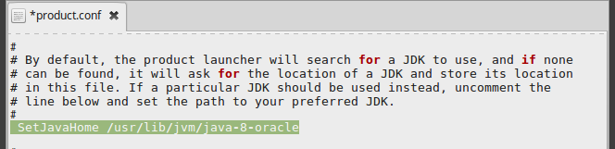

4. sqldeveloper 실행

|  |
| --- |
| $ sqldeveloper 또는 /opt/sqldeveloper/sqldeveloper.sh |

5. 여기서 주의할 점이 있다. 처음에 설치하는 경우 한글 폰트가 깨져 나오는 것을 경험한다. 이럴 경우에는 다음과 같이 설정을 한다.

|  |
| --- |
| #폰트를 설치한다.  $ sudo apt-get install ttf-baekmuk  # $JAVA_HOME/jre/lib/fonts/ 디렉토리에 fallback 이라는 디렉토리를 추가한다.  $ sudo mkdir $JAVA_HOME/jre/lib/fonts/fallback  $ sudo cp /usr/shaer/fonts/truetype/baekmuk/* $JAVA_HOME/jre/lib/fonts/fallback/ |

# 파일 공유를 위해 Samba 설치하기

**Samba란**

삼바는 파일 및 프린터를 공유할 수 있게 해주는 리눅스 프로그램으로 리눅스 뿐만 아니라 윈도우, 유닉스, Mac OS 에서도 이용이 가능한 파일 공유 서버입니다. 윈도우에서의 폴더 공유 방법과 비슷하지만 윈도우는 윈도우끼리만 이용가능한 반면에, 리눅스 Samba(삼바)는 다양한 운영체제에서 이용할 수 있다는 가장 큰 장점이 있습니다.

**Samba 설치 확인**

|  |
| --- |
| $ sudo netstat -ntpl | grep smbd |

**Samba 설치**

만약 설치되어 있지 않다면, 아래의 명령으로 설치하면 됩니다.

|  |
| --- |
| $ sudo apt-get install samba |

**사용자 계정 생성 및 Samba 계정 추가(Samba 사용을 위해 필요한 경우 계정을 추가)**

|  |
| --- |
| $ sudo adduser san |

**Samba 서비스에 계정 추가**

|  |
| --- |
| $ sudo smbpasswd -a san |

* 여기까지 설정만해도 폴더공유가 가능함.

**파일 공유 디렉토리 생성**

|  |
| --- |
| $ mkdir share |

**Samba 설정 파일 편집(vi, gedit, xed 등)**

|  |
| --- |
| $ sudo vi /etc/samba/smb.conf |

위의 경로는 Samba 설정 파일입니다.

**사용자 인증 모드 설정**

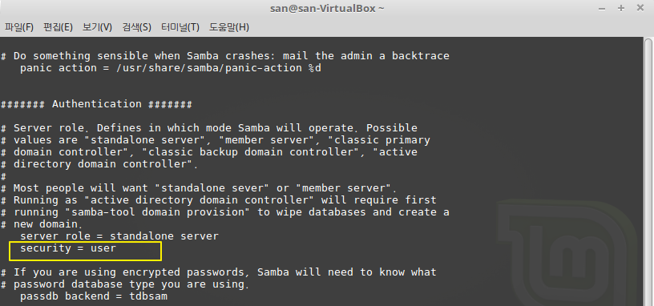

**파일 공유 디렉토리 경로 및 설정**

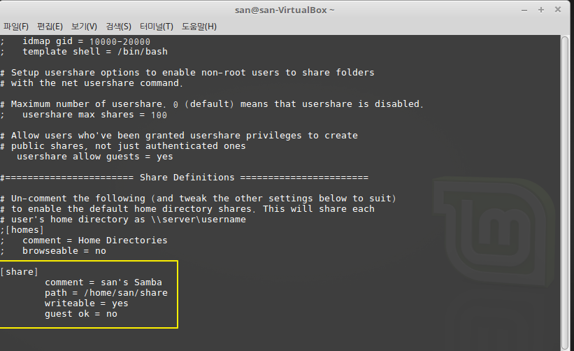

**Samba 서비스 실행**

|  |
| --- |
| $ sudo service smbd start |